Bli med på sommerleir 23. - 29. juni!
Turen går til Dokkvatnet i Gausdal vestfjell.
Vi tror dette kommer til å bli kjempekult, og håper at du vil bli med på leir!

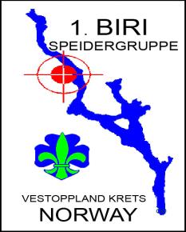




Meld deg på nå!
Påmelding til Anne (esigstad@online.no)
innen 1. mai.
Prisen for leiren blir 800 kr per person.

Foreløpig ser dagsplanen slik ut:
Lørdag: Ankomst; bygge leir. St. Hans bål med pølsegrilling på kvelden.
Søndag: Bygge leir/dusj.
Mandag: Bygge presenningbåt, mulighet til kanoaktivitet, fisking, pil og bue, akvarium, ”Nysgjerrigper”-aktivitet.
Tirsdag: Båtrace.
Onsdag: Overnattingshaik til Ormtjernkampen. Kart og kompass.
Torsdag: Kittilbu Utmarkmuseum. Bestilt aktivitet 3 timer. Grillfest med Steinaldertema +quiz.
Fredag: Pakking, sykle ned igjen som del av sykkelmerket.
På leiren blir det mulighet for å ta merker som sykkelmerket, kano, uteliv og plantekjennskap.

